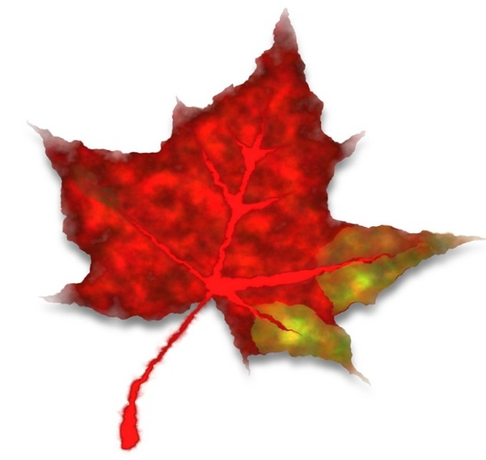
Veckobrev vecka 40
Den här veckan har vi startat upp vårt NO-arbete med kemi. Vi har utforskat ett okänt pulver för att lära oss att arbeta säkert, noggrant och systematiskt. Eleverna kommer framöver att utforska fem olika pulver på samma sätt samt att blanda dessa pulver med olika vätskor. Vi tränar helt enkelt på att experimentera. Eleverna har fått hem en pedagogisk planering och vi lägger som vanligt in den på hemsidan. Där finns alla planeringar och även alla veckobrev. Förra veckans brev hamnade under månadsbrev. Så blir det vid månadsskiftet.
I matten har vi startat upp med addition och subtraktion. Vi arbetar med uppställningar både med och utan växlingar. Eleverna fortsätter med att träna tabeller som läxa. Det syns att de tränar eftersom resultaten förbättras gradvis.
Eleverna har även hunnit visa upp sina simkunskaper. Några av er har fått brev hem från Erik. Det är viktigt att de tränar simningen på fritiden om de inte nådde hela vägen fram. I skolan åker vi upp och testar dem till våren igen.
I svenska har vi arbetat vidare med läsförståelsen. Vi har läst texter om vikingar och om kemi. Vi arbetar också i en bok som heter språkskrinet och läser tyst i skönlitterära böcker som vi också recenserar.
I engelskan har vi repeterat grammatik. Vi har inte läst något nytt kapitel, så därför ser läxan lite annorlunda ut. Läxan består av de engelska frågeorden. Det blir förhör på dessa nästa fredag.

Läxor till nästa vecka
Tisdag: Det gula arbetsschemat ska vara klart. Vi säger till!
Onsdag: Mattetabeller.
Fredag: Engelska frågeord samt inlämningsuppgift.

Trevlig helg!/ Daniel och Christina

